**SIXTH GRADE (6°) “PLACES OF THE CITY”**

**Asignatura:** Inglés  **Curso:** Sexto

**Fecha:** semana 29 Junio al 10 de Julio **Docente:** Paula Sepúlveda Millán

**Nombre del Alumno:** _____________________________________

**I.- Objetivo de Aprendizaje:** Demostrar comprensión de información explícita en textos adaptados y auténticos simples acerca de lugares de la ciudad. Solicitar información. Organizar información, releer, usar el texto leído como modelo para la expresión escrita. Formular y responder preguntas OA(1 -5-9-14)

**II.- Contenido:** “Places in the city- Where can you buy…?”

**III.- Objetivo de la clase**: Formular y responder preguntas acerca de ¿dónde puedes comprar? utilizando vocabulario temático de las ultimas clases siguiendo modelo enseñado por profesora

**IV.- Indicaciones generales:** leer atentamente las instrucciones,

* Cada una de los trabajos son evaluados en los plazos establecidos.

* Favor no olvidar poner nombre y apellido a sus tareas

* utilizar diccionario de Inglés y/o traductor Google

**V.- Actividad a desarrollar:** observa la imagen de distintos lugares de una ciudad y responde a la pregunta:

Where can you buy…? (¿Dónde puedes comprar…?)

Ejemplo: Where can you buy a pizza? (¿Dónde puedes comprar una pizza?)

I can buy in a restaurant ( puedo comprar en un restaurant/pizzería)

Review some vocabulary/ repaso de vocabulario

1. Yo You: Tú-Usted in : en a/an: un /una

Shop: tienda

Grocery: abarrotes

Toy: juguete

Sweet/candy: dulce

Gift: regalo

Book: libro

Pet: mascotas

Shoes: zapatos

Bakery: panadería

Observa esta 16 tiendas o negocios, haz la pregunta y responde 4 lugares ¿Dónde puedes comprar…? Observa el ejemplo:

Where can you buy a flower? (¿Dónde puedo comprar una flor?

I can buy a flower in a florist´s ( puedo comprar en una florería)

Where can you buy “El Principito” book? (¿ Dónde puedes compra el libro “El Principito”?

I can buy in a book shop ( lo puedo comprar en una tienda de libros)

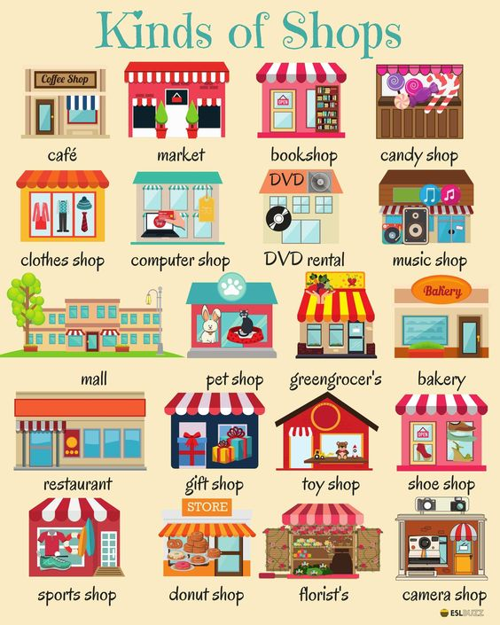

1. Where__________________________________________? I ________________________________________

2. Where__________________________________________? I ________________________________________

3. Where__________________________________________? I ________________________________________

4. Where__________________________________________? I ________________________________________

**VI.-** **Retroalimentación:** De acuerdo a los contenidos aprendidos y como **“Ticket de salida”** crea 1 pregunta y respuesta ¿dónde puedes comprar…? “De acuerdo a tu experiencia” siguiendo el modelo.

Where__________________________________________? I ________________________________________

**VII.- Fecha de envío:** recepción y entrega de las guías los días miércoles 01 y 08 de Julio en el colegio

**VIII.- Cómo y/o donde enviar:** vía correo electrónico (capturar imagen en celular y /o escanear) a: [paula.sepulveda@colegio-reneschneider.cl](mailto:paula.sepulveda@colegio-reneschneider.cl) hasta el día 12 de Julio.